Месячник безопасности на воде стартовал на территории Москвы

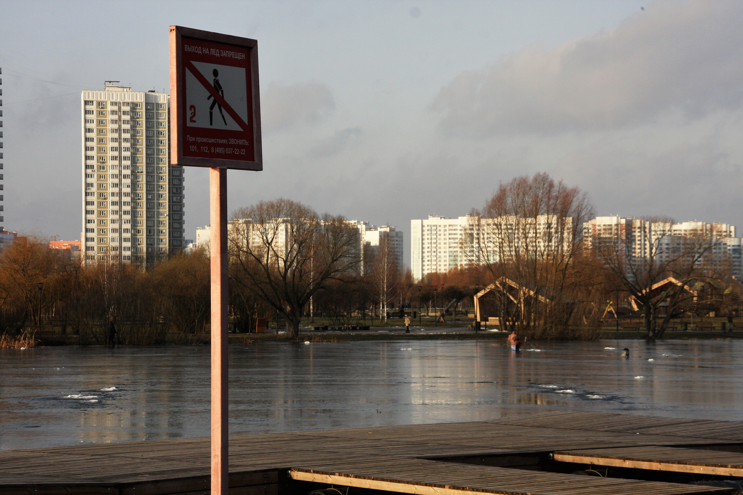

С 1 декабря 2021 года на водной акватории столицы проходит Месячник безопасности, основной целью которого является недопущение возникновения происшествий на водных объектах города. Для предотвращения несчастных случаев и гибели людей на столичных водоемах, спланирован широкий комплекс профилактических мероприятий, реализация которого продлится до середины января.
В рамках месячника безопасности инспекторами ГИМС Главного управления МЧС России по г. Москве и спасателями МГПСС будут проводиться профилактические рейды прибрежной зоны и информирование населения о правилах безопасного поведения на водных объектах. На всех местах зимнего отдыха, а их более 120, выставлены информационные щиты и знаки безопасности о запрете выхода на лед, так как становление льда еще не произошло. Там же, где выход на лед разрешен, будет осуществляться контроль за ледовой обстановкой. Напомним, что для безопасного нахождения на льду его толщина должна составлять 10-12 сантиметров, для массового выхода людей-не менее 25 см.
Порядка 100 человек государственных инспекторов Центра ГИМС Главного управления МЧС России по г. Москве и спасателей МГПСС, а также около 80 единиц специальной техники и плавсредств, будет находиться на ежедневном дежурстве.
В рамках взаимодействия с общественными организациями на водных объектах города спланирована работа более 100 общественных спасательных постов и маршрутов берегового патрулирования с привлечением 1100 добровольных спасателей.
Для обеспечения безопасности на воде и прибрежной зоне в зимний период патрульные группы из числа инспекторов ГИМС, спасателей, добровольцев, а также представителей органов исполнительной власти, усилят профилактическую работу с населением. Особое внимание будет уделено недопущению нахождения детей у водоемов без взрослых. В осенне-зимний период прошлого года было выявлено и удалено более 1200 детей, находящихся на водных объектах без контроля взрослых.

